Bon de visite n°: 24823

Monsieur et Madame ULRICH,

Reconnaissent avoir reçu de l'agence sus-désignée les références, adresses, conditions de vente des affaires ci-dessous et les avoir visitées en présence du représentant de l'agence.
En conséquence, ils s'engagent expressément à ne communiquer à personne ces renseignements qui leur sont donnés à titre personnel et confidentiel, à s'interdire toute entente directe, ou par une entremise, avec le vendeur ayant pour conséquence d'évincer l'agence lors de l'achat éventuel de l'une de ces affaires.

En cas de violation de leurs engagements ci-dessus, ils se rendront passibles de dommages-intérêts en réparation du préjudice causé à la présente agence.
Fait pour une durée de douze mois à compter de ce jour, en deux exemplaires, dont un remis aux visiteurs qui le reconnaissent et en donnent décharge à l'accompagnateur qui accepte et signe.

Description des biens visités :

Maison Ancienne (réf. LVT1282)

Adresse : | Description du bien visité :
Prix de vente :399 000 € | Dans un cadre enchanteur d'une tranquillité totale, cette charmante périgourdine nichée au coeur d'un magnifique parc boisé de 11 060 m2 vous ouvre ses portes grâce à son charmant porche en pierre.  Les informations sur les risques auxquels ce bien est exposé sont disponibles sur le site Géorisques: www.georisques.gouv.fr
Fait à SARLAT-LA-CANEDA, le 30 10 2023

Signature de l’accompagnateur  précédées de la mention "Lu et Approuvé" | Signatures des visiteurs,  précédées de la mention "Lu et Approuvé"
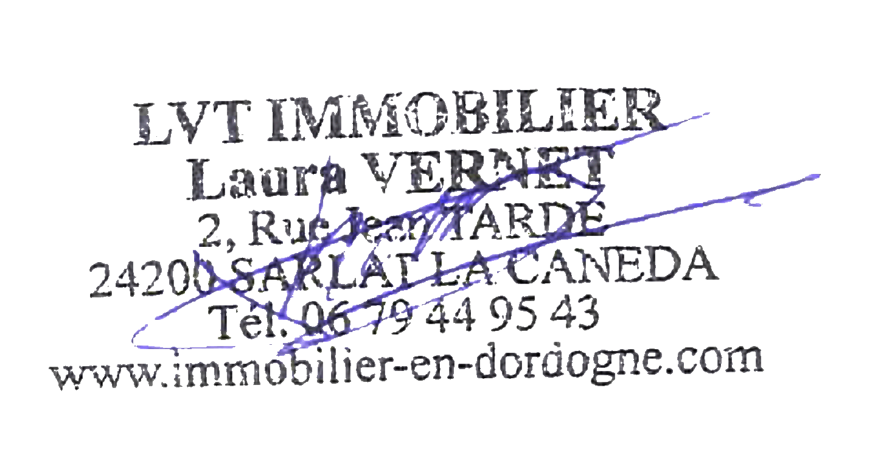  Adrien THOMAS, Lu et Approuvé | Monsieur et Madame ULRICH

